**Шило Павел (Szyłłowski Paul)**

1 декабря 1801 г – крещение дочери Катарины (НИАБ 937-4-32, лист 4об, №26/1801-р).

**НИАБ 937-4-32:** Лист 4об. **Метрическая запись №26/1801-р.**

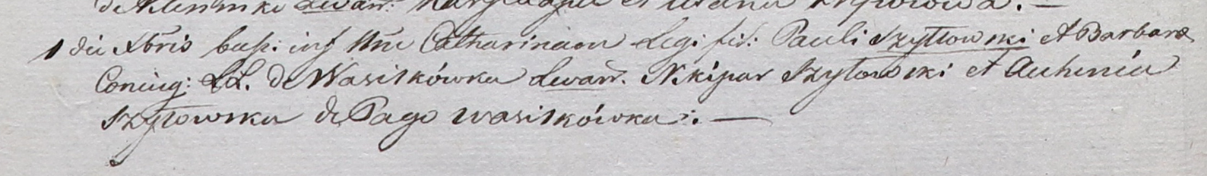

Дедиловичский костел Наисвятейшего Сердца Иисуса. 1 декабря 1801 года. Метрическая запись о крещении.

Szyłłowska Catharina – дочь родителей с деревни Васильковка.

Szyłłowski Paul – отец.

Szyłłowska Barbara – мать.

Szyłowski Nikipar – крестный отец, с деревни Васильковка.

Szyłowska Auchinia – крестная мать, с деревни Васильковка.

Linhart Hyacinthus – ксёндз.